【离散数学】2021年6月真题及答案
一、（10分）用逻辑符号表示下列语句，论域为一切事物，要求用两种形式，一种用全称量词，一种用存在最词。
1．不想当将军的士兵不是好士兵。
2．任意一台计算机都可以解决某个问题。
答：
1．F(x): x是士兵，G(x): x想当将军，H(x): x是好的
∀x(F(x)∧﹁G(x))→﹁H(x)
∃x(F(x)∧﹁G(x))∧H(x))

2．(2021国考真题)
F(x): x是计算机，G(x): x是问题，H(x, y): x解决y
∀xF(x)→∃y(G(y)∧H(x, y))

二、（10分）定义或非联结词P↓Q =﹁(P∨Q)，试试只用或非表示出﹁P，P∧Q，P→Q。 要求结果尽可能简洁。
答：
﹁P <=>﹁(P∨P) <=> P↓P
P∧Q <=>﹁(﹁P∨﹁Q) <=> (﹁P) ↓(﹁Q) <=> (P↓P) ↓(Q↓Q)
P→Q <=>﹁P∨Q <=>﹁﹁(﹁P∨Q) <=>﹁((P↓P) ↓Q) <=> ((P↓P) ↓Q) ↓((P↓P) ↓Q)

三、（10分）写出(﹁P∨Q)→((Q∧﹁R)∨P)的主合取范式和主析取范式。 要求使用极小项和极大项的简洁形式表达。
答：(2021年国考题目)
真值表如下：
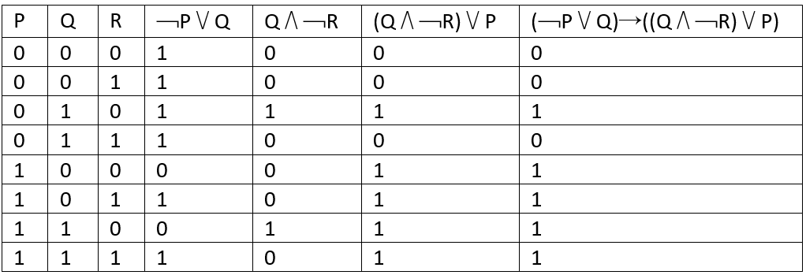
所以，主析取范式为：m2∨m4∨m5∨m6∨m7
主合取范式为：M0∧M1∧M3

四、（15分）已知：公司的员工或者是为了免费夜宵加班，或者是为了丰厚的加班费加班；有房贷的人经济压力很大；缺钱的员工会主动加班；公司有员工不是为了加班费加班。请问你能推出什么结论？请用命题逻辑符号写出你的推理过程。
答：(不知道对不对，如果不对欢迎帮忙解答)
符号化题中的命题：
F(x): x是公司的员工
A(x): x加班
B(x): x得到免费夜宵
C(x): x得到丰厚的加班费
D(x): x有房贷
E(x): x经济压力大
G(x): x缺钱
论域为公司的员工
∀x((F(x) ∧A(x)) →(B(x) ∨C(x)))
∀x((F(x) ∧D(x))→E(x))
∀x(F(x) ∧G(x))→A(x))
∃x(F(x) ∧A(x)∧﹁C(x))

五、（15分）已知集合A = {a, b, c, d}上一个二元关系为 R =｛<a, b>, <b, a>, <b, c>, <c, d>｝。
1． 写出这个关系的关系矩阵并画出关系图。
2．求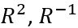
3．找到一个最小的包含R且具有传递性的二元关系。
答：
1．关系矩阵
由关系R可知：
 | a | b | c | d
a | 0 | 1 | 0 | 0
b | 1 | 0 | 1 | 0
c | 0 | 0 | 0 | 1
d | 0 | 0 | 0 | 0
因此R的关系矩阵为
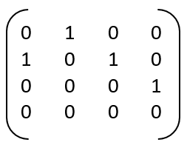
关系图
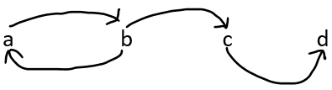
2．
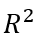=｛<a, a>, <a, c>, <b, b>, <b, d>｝
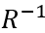=｛<a, b>, <b, a>, <c, b>, <d, c>｝

3．最小的包含R且具有传递性的二元关系为:
R =｛<a, b>, <b, a>, <a, a> <b, c>, <c, d>, <a, c>, <b, d>, <a, d>｝

六、（10分）设集合A为120的所有因子组成的集合，设R是A上的整除 关系，即<a, b>∈R当且仅当a能被b整除。
1．证明此关系是一个偏序关系；
2．画出该关系的哈斯图，并写出最小元、最大元、极小元、极大元；
3．求该关系中最长链的长度，并按照字典序写出所有的最长链。
答：
1．证明：
给出A的集合：A={1,2,3,4,5,6,8,10,12,15,20,24,30,40,60,120}，R={<x,y>|x,y∈A,x|y}
对于任意的x∈A，有R={<x,x>|x,x∈A,x|x}成立，即x可以被自己整除，所以R是自反的；
对于任意的<x, y>, <y, z>∈R，有(<x,y>∧<y,z>) → <x,z>∈R，所以R是传递的；
存在<x, y>∈R，<y, x>∉R，如<1, 2>∈R，但<2, 1>∉R，因此R不满足对称性。
所以，此关系是一个偏序关系。

2．哈斯图如下：
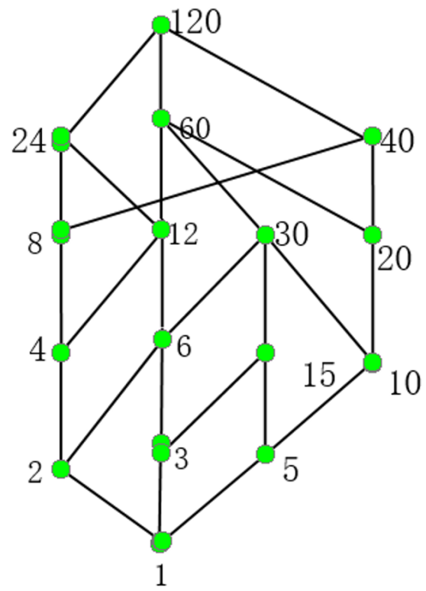
最小元：1
最大元：120
极小元：1、2、5、10
极大元：120

3．最长链的长度为6，所有最长链：
1→2→4→8→24→120
1→2→4→8→40→120
1→2→4→12→24→120
1→2→4→12→60→120
1→2→6→12→60→120
1→2→6→30→60→120
1→3→6→12→24→120
1→3→6→12→60→120
1→3→6→30→60→120
1→3→15→30→60→120
1→5→10→20→40→120
1→5→10→30→60→120
1→5→15→30→60→120

七、（10分）设R是非空集合A上的一个关系。若R是反自反的和传递的， 证明R是反对称的。
证明：反证法，假设R是对称的
则，对于任意的a, b∈A，有<a, b><b, a>∈R；
由题可知，R是传递的，则<a, b><b, a>∈R可推出<a, a>∈R，这与R是反自反的（题目中给出）相矛盾，因此R是对称的假设不成立。所以R是反对称的，证毕。

八、（10分）请证明((P∧Q) ∨ (P∧R))∧(Q∨R)与P∧(Q∨R)逻辑等值。
证明：
((P∧Q) ∨ (P∧R)) ∧(Q∨R)
<=> ((P∧ (Q ∨ R)) ∧(Q∨R)
<=>P∧ (Q ∨ R) ∧ (Q ∨ R)
<=>P∧ ((Q ∨ R) ∧ (Q ∨ R))
<=>P∧ (Q ∨ R)
因此，((P∧Q) ∨ (P∧R))∧(Q∨R)与P∧(Q∨R)逻辑等值。
注：更直观的方法可以用真值表。

九、（10分）A={1, 2, 3, 4, 5, 6}，证明A上既是偏序关系又是等价关系的二元关系只有一个。
答：(2021年国考题目)(此题不会，欢迎帮忙解答)
偏序关系：自反的，传递的，反对称的
等价关系：自反的，传递的，对称的

